寄信 IP 白名單服務

服務簡介
- 由於資安事件頻傳，本組寄信伺服器(smtp.net.nthu.edu.tw)採取限制大量寄信的保護機制，以降低遭濫用（例如：使用者電腦遭駭）而被外界認為黑名單的機率。但考量本校教職員工生仍有少數時機有大量寄信需求，特發展「寄信 IP 白名單」機制，供校內使用者線上登記，暫時解除其個人電腦的寄信限制。

申請說明及限制
- 僅提供校內具有 Domain name 註冊管理的 IP 位址使用，Domain name 註冊請洽各單位網管人員。
- 限本校教職員工生，由校務資訊系統登入，且教職員工其「在職狀態」為「一般」，學生其「在學狀態」為「校」、「復」，可申請其個人電腦的 IP 位址（須用寄信電腦來進行申請作業，以資識別確為申請者本人自用）。
- 每次申請可使用smtp.net.nthu.edu.tw寄信，60 分內不限制寄信數。
- 大量寄信容易讓外界視為垃圾信，請申請者務必審慎使用，以避免造成全校用寄信伺服器被外界列為拒收黑名單。
  - 常態大量寄信需求者，請洽詢學習科技組提供的電子報服務，或是自行架設伺服器。
  - 對本校教職員工生寄信需求者，建議使用校務資訊組提供的「清大訊息發佈系統」。

線上登記寄信 IP 位址

1. 登入校務資訊系統
- 連線 https://www.ccxp.nthu.edu.tw/ccxp/INQUIRE/
- 輸入該系統的帳號密碼(請詳閱頁面上說明)，如果無法登入「校務資訊系統」，請點選該頁面上的「忘記密碼?」，再依其指示處理。
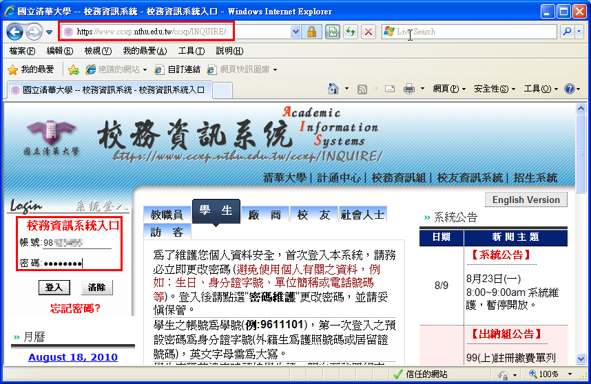
- 選擇「計通中心相關服務」下的「網路系統組線上服務」，出現右方連結 ( 本頁面連結有效期約 2 分鐘，如逾期請重新點選左方選單「網路系統組線上服務」(或重新登入校務資訊系統)以產生新的有效連結)。
- 點選右方「登入網路系統組線上服務」，將轉址至本組線上服務入口 https://ua.net.nthu.edu.tw/
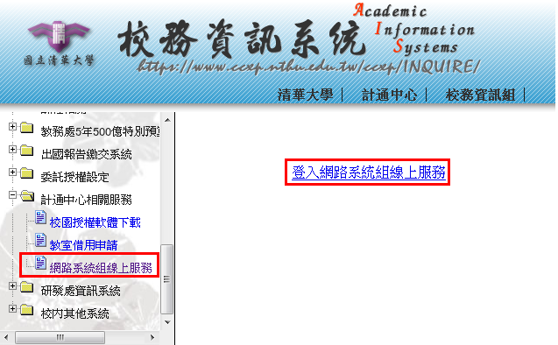

轉址失敗的處理
- 如轉址至本組線上服務入口出現以下畫面(Cannot get checksum or expired)，表示本頁面連結已超過 2 分鐘有效期，請重新點選「校務資訊系統」左方選單的「網路系統組線上服務」(或重新登入校務資訊系統)以產生新的有效連結。 例如錯誤訊息：decrypt(-2)
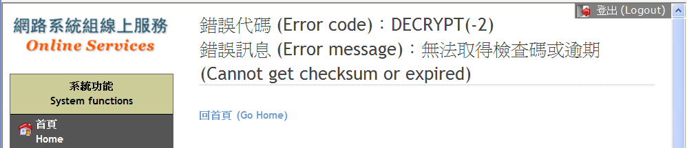
- 如轉址至本組線上服務入口出現以下畫面（IP mismatch），表示您的 IP 位址已與登入「校務資訊系統」時有所不同(有些 wifi 環境會發生)，請改變網路使用點以設法維持同一來源 IP 位址。
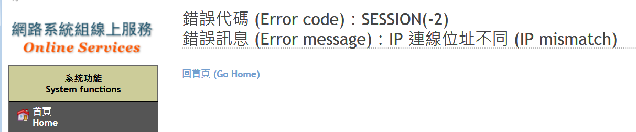

成功轉址至「網路系統組線上服務」
- 進入「網路系統組線上服務」畫面，網址開頭為 https://ua.net.nthu.edu.tw/，請先檢視個人資料是否正確，其中「狀態 (Condition)」關係到是否有權可申請某些服務，例如：gapp 電子郵件信箱，教職員工的狀態須為「一般」，學生須為「校、復」。
- 根據服務類別，點選左方選單。
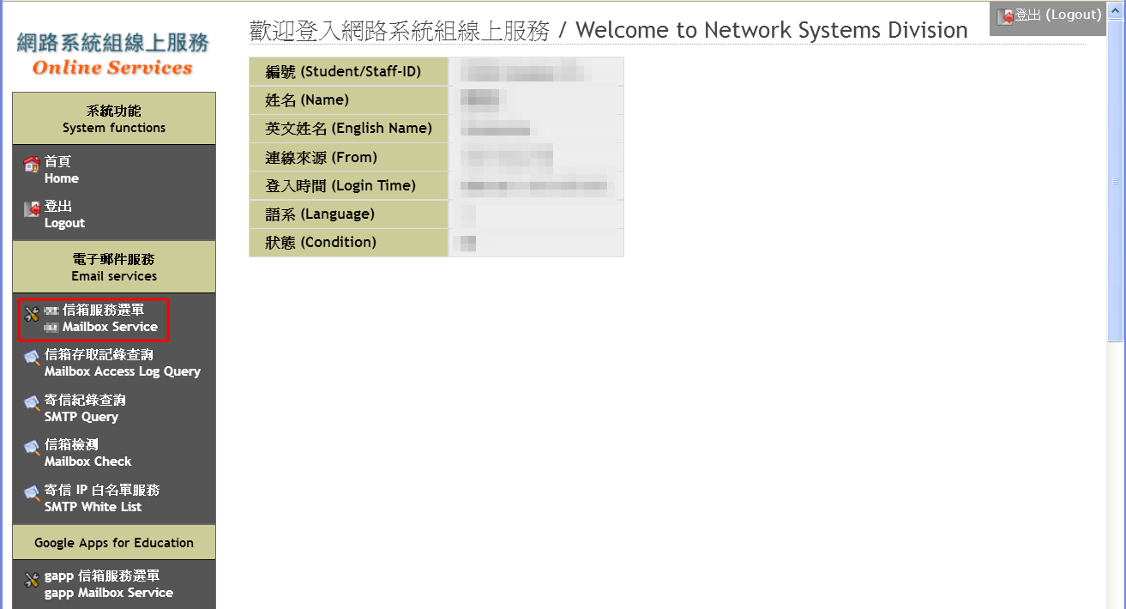

2. 登記寄信 IP 白名單
- 進入「網路系統組線上服務」畫面
  - 先點選左方「電子郵件服務(Email services)」，出現下方選單；
  - 再點選「寄信 IP 白名單服務(SMTP White List)」。
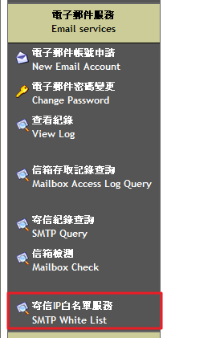
- 出現新視窗「寄信 IP 白名單服務」畫面
  - 若出現「入口檢查錯誤/portal check failed」字樣，可能為以下原因
    - (-1,-2,-3)連線逾時或登入時間過久，請重新由校務資訊系統登入。
    - (-4): 非由校務資訊系統登入，請重新由校務資訊系統登入。
    - (-5): 非現職教職員工或非在校生，恕不提供服務。
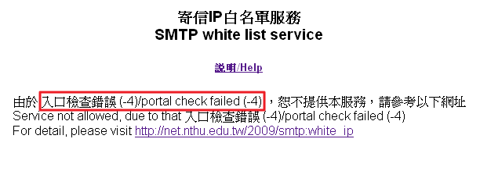
  - 核對您的 IP 位址（Your IP address）無誤。
    - 此資料係由連線資訊中自動取得!
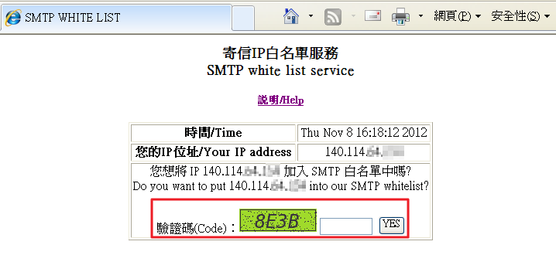
  - 輸入「驗證碼(Code)」及點選「YES」，成功後（如下圖）約可在數分鐘內生效。


